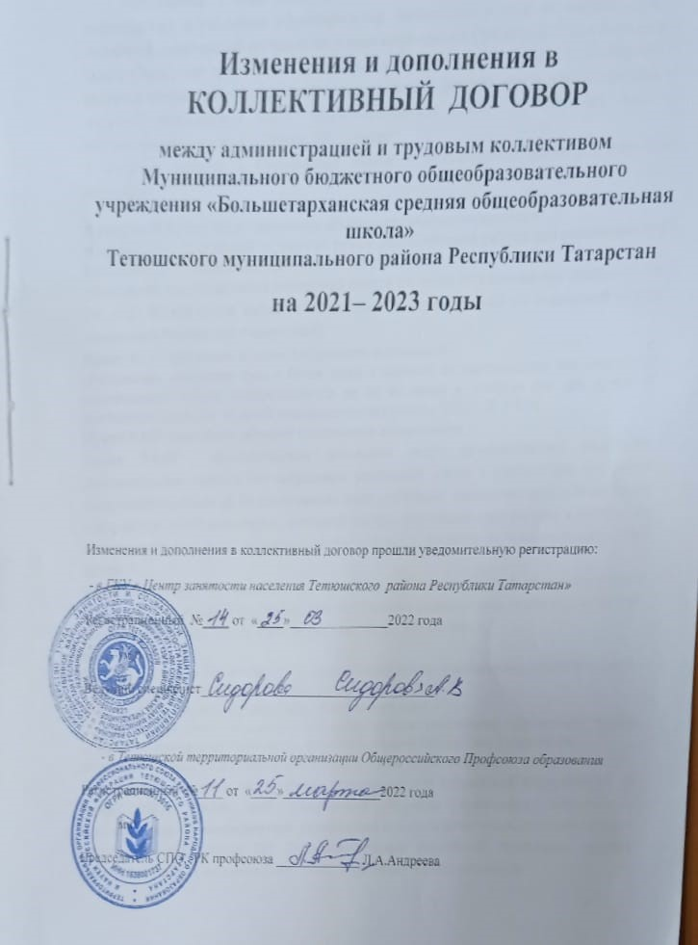

Работодатель в лице директора школы Шагаева Расыха Инталовича (далее – работодатель) и работники образовательной организации в лице их представителя – первичной профсоюзной организации в лице председателя Султановой Гулии Рашидовны (далее – выборный орган первичной профсоюзной организации) пришли к Соглашению о внесении изменений и дополнений в коллективный договор между администрацией и трудовым коллективом МБОУ «Большетарханская СОШ» на 2021-2023 годы о нижеследующем( далее Коллективный договор):
1. Стороны пришли к Соглашению внести в коллективный договор следующие изменения:
В разделе 3: Пункт 3.1.17 дополнить абзацем следующего содержания:
«Осуществлять временный перевод на режим дистанционной работы при реализации мер по обеспечению вакцинации против COVID-19»;
«Инвалидам предоставляется ежегодный отпуск не менее 30 календарных дней(ст.92 ТК РФ, ст.23 Федерального закона от 24 ноября 1995 года №181-ФЗ «О социальной защите инвалидов в Российской Федерации»);

Пункт 3.1.17 дополнить абзацем следующего содержания:
«Работникам, имеющим трех и более детей в возрасте до восемнадцати лет, ежегодный оплачиваемый отпуск предоставляется по их желанию в удобное для них время до достижения младшим из детей четырнадцати лет (статья 262.2 ТК РФ)»;

Пункт 3.1.24 дополнить абзацем следующего содержания:

Пункт 3.1.24 «Коллективным договором могут устанавливаться ежегодные дополнительные отпуска без сохранения заработной платы в удобное для них время продолжительностью до 14 календарных дней: работнику, имеющему двух и более детей в возрасте до четырнадцати лет, одинокой матери, воспитывающей ребенка в возрасте до четырнадцати лет, отцу, воспитывающему ребенка в возрасте до четырнадцати лет без матери.»
Указанный отпуск по письменному заявлению работника может быть присоединен к ежегодному оплачиваемому отпуску или использован отдельно полностью или по частям. Перенесение отпуска на следующий рабочий год не допускается»;

В разделе 5:

Пункт 5.2.2 дополнить абзацем следующего содержания: «-вакцинация работника против коронавирусной инфекции (COVID9)-два рабочих дня»;

Пункт 5.2.2 дополнить абзацем следующего содержания:
«-профсоюзный бонус к пенсии (негосударственное пенсионное обеспечение членов Профсоюза-работников бюджетной сферы образования Республики Татарстан)»;

В разделе 6: Пункт 6.2.14 продолжить после слова «прохождения»
«на основании приказа Министерства здравоохранения Российской Федерации от 28 января 2021г. №29н «Об утверждении Порядка проведения обязательных предварительных и периодических медицинских осмотров работников, предусмотренных частью четвертой статьи 213 Трудового кодекса Российской Федерации, перечня противопоказаний к осуществлению работ с вредными и (или) опасными производственными факторами, а также работам, при выполнении которых проводятся обязательные предварительные и периодические медицинские осмотры»;

Дополнить пунктами 6.2.25-6.2.26 следующего содержания:

«6.2.25 Организовывают расследование несчастных случае(включая микроповреждения) в установленном порядке.

6.2.26 « работодатели обеспечивают проведение системных мероприятий по управлению профессиональными рисками на всех рабочих местах образовательной организации»;

От работодателя:  Директор МБОУ «Большетарханская СОШ “  ____________ Р.И.Шагаев  М.П.  «___» _______________ г. | От работников:  Председатель профкома  МБОУ «Большетарханская СОШ»  _______________ Г.Р.Султанова  «___» _______________ г.

